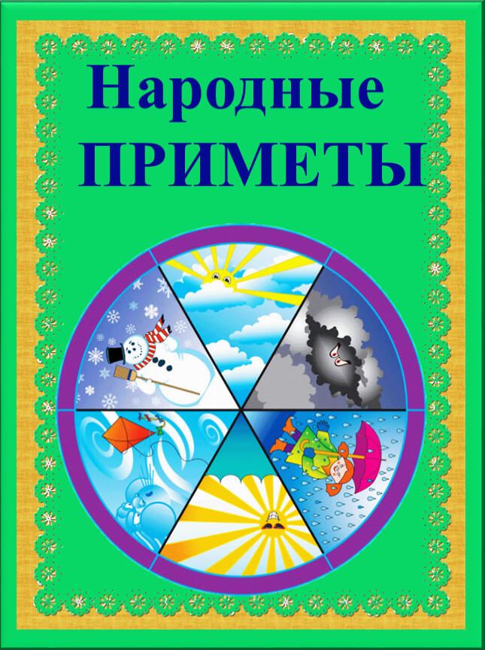

Примета на хорошую погоду
-Насекомые и разного вида мошки, комары вечером вьются столбом - к хорошей погоде.
-Всплески рыбы на воде днем и вечером - прогнозируют устойчивую погоду, без каких-либо осадков.
-Жаворонки высоко зависают в небе и звонко поют–
по приметам к хорошей погоде без осадков.
-Когда Чайки садятся на воду и спят — это примета перед тихой погодой.
-Если во время дождя начинают петь птицы, а чайки садятся на воду -дождь скоро прекратится, наступит хорошая погода.
-Вечером ласточки летают высоко - к устойчивой ясной погоде.
-Голуби разворковались - к теплу.
-Птицы садятся на верхушки деревьев - к теплу.
Примета на Дождь
-Если Кувшинка закрывается - быть дождю по приметам.
-Клен "плачет"- к дождю.
-Цветы издают сильный запах - к дождю. Сильнее, чем обычно, пахнут акация и жасмин, левкои и петуния, над ними вьется множество насекомых - к дождю.
-Ночная роса не просыхает - быть грозе.
-Комары кусают весь день - к продолжительному дождю.
-Пиявки появляются на берегу - к продолжительному дождю.
-Галки и вороны кричат - к дождю.
-Рано утром не слышно жаворонка - к дождю.
-Воробьи купаются в пыли - быть дождю.
Примета к ненастью
-Лес шумит без ветра - к неустойчивой погоде.
-Цветки мальвы, ноготков, сложили лепестки,
склонились и будто увяли - к ненастью.
-Собака валяется в снегу - к вьюге.

-Ласточки низко летают над водой - к дождю и ветру.
-Лес притих - быть грозе.
Примета на Мороз
-Когда дома кошка свернулась клубком - к морозу.
-Если Гуси или качки хлопают крыльями, поднимают под себя одну ногу - к морозу.
-Ворона прячет клюв под крыло - определённо к стуже.
Народные приметы про птиц
-Если птицы прилетят поздно, лето будет долгое.
-Птицы прилетят рано — скоро весна придет.
-Осенью птицы летят высоко — зима будет теплая.
-Осенью птицы летят низко — зима будет холодная.
-Если птицы с поля летят в лес, жди бурю.
-Летом птицы летают низко — дождь пойдет.
-Зимой птицы летают очень низко — снег выпадет.
-Если зимой птицы летают высоко, будет тепло, низко - холодно.
Народные приметы - Муравьи
-Муравьи быстро работают — день будет очень хороший и ясный.
-Муравьи прячутся в муравейник — скоро снег выпадет.
-Муравьи прячутся в кору дерева — дождь пойдет.
-Летом муравьи прячутся в муравейник — к дождю.
Народные приметы - Пчёлы
-Если пчелы из улья вылетают рано, весна будет хорошая.
-Перед дождем пчелы летают вблизи улья, а перед хорошей погодой — далеко в поле.
-Если с приближением тучи пчелы не прячутся в ульи,
дождя не будет.
-Если пчелы утром рано отправляются за взятком, день будет хороший.

Народные приметы- Насекомые
-Сверчок начнет петь с вечера — потеплеет.
-Осенью комары появятся — зима будет теплая.
-После дождя комары в кучу собираются — будет жарко.
-Мухи кусаются — к дождю. Мухи пропали — скоро зима.
-Летом паук находится в середине паутины — к ясной погоде.
-Дождевые черви выползут на поверхность земли — пойдет дождь.
Народные приметы - Кукушка
-Если Кукушка осенью кукует — осень будет теплая.
-Кукушка, которая рано кукует — весна будет теплая и долгая.
-Если много кукушек кукуют одновременно, будет отличная погода, день будет ясный.
-Кукушка кукует на сухом дереве — к холоду.
Народные приметы- Ласточки
-Если ласточки летают суматошно, день будет ясный.
-Если ласточки летают очень высоко — указывают по приметам
на хорошую погоду.
-Если ласточки прилетели, холодов больше не будет.
-Ласточки летают низко — к дождю.
Народные приметы- Вороны
-Если даже черные вороны улетят и их совершенно не видно, - зима будет холодная.
-Когда зимой вороны громко каркают — реально похолодает.
-Летом вороны каркают — дождь пойдет.
Народные приметы- Воробьи
-Зимой воробьи собирают перышки — к сильному морозу.
-Воробьи громко чирикают — к ясной погоде.
-Когда воробей начинает купаться, то по приметам это к жаре.

Народные приметы определение по временам года
-Зимой бураны — лето будет ясное.
-Холодная зима — к теплой весне.
-Если зима теплая - лето будет холодное.
-Лето очень теплое — зима будет холодная.
-Теплое лето — к холодной осени.
-Осень дождливая — весна будет ясная.
-Осень ясная — весна будет дождливая.
-Холодная осень — к теплой весне.
-Если летом нет дождей- зимой будут бураны.
-Если зимой буран- в соответствующий день лета будет дождь.
-Весной нет дождей — осень будет дождливая.
-Весна очень теплая — лето будет холодное.
-Зимние бураны — к дождливой весне.
-Если осенью снег ляжет быстро- весной долго не растает.
-Один год зима теплая, другой — холодная.
-Если летом дождей было мало - зима будет холодная.
-Если летом дождей много - зима будет снежная.
-Весна придет рано — ранняя зима будет.
-Лето ветреное — зимой тоже будут ветра.
-Осень короткая — зима будет долгая.
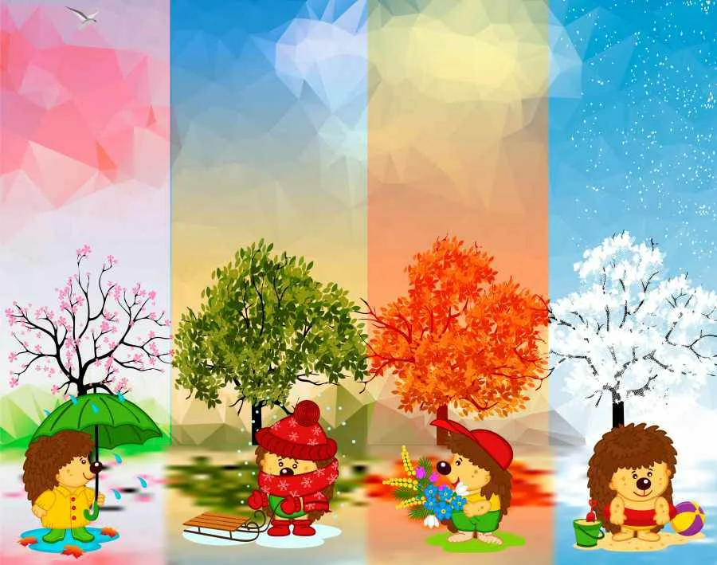

Народные приметы Зимы

-Согласно народным приметам зимы о погоде говорится, - что
к примеру, много желудей на дубе — это примета холодной зимы.
-Если много урожая ягод на рябине - примета обещает холодную зиму.
-Если осенью листопад пройдет быстро - будет суровая зима.
-Туманный круг около солнца - к метели.
-Солнце закатывается в тучу - к бурану.
-Если ночью Рога луны остры и ярки - к дождю, если круты –
к морозу.
-Месяц нарождается: лежа - к теплу, стоя - к морозу.
-Молния зимой - к буре.
-Когда снег спустился большими хлопьями на землю - примета повествует к ненастью и мокроте.
-Ясное небо - к морозу.
-Зимою небо заволакивается - к метели.
-Звезды сильно блестят - к морозу.
-Ночью луна чуть красновата - ветер на завтра принесет тепло
и снег.
-Воробьи дружно чирикают - к оттепели.
-Если много Воронов в одном месте садятся на вершины деревьев - в этом случае примета говорит, что к морозу, ежели
на нижние ветки садятся - к сильному ветру.
-Кошка скребет пол - к ветру и метели.
-У зайцев шерсть побелела - зима близко.
-Зайцы держатся около жилья - к морозам.
-Воробьи прячутся в хворост - на мороз или перед метелью.
-Синичка с утра пищит у окна - ожидай ночью мороз.
-Если в мороз запотели окна - жди потепления.

-Куры рано на насест садятся - к морозу и чем выше. тем сильнее мороз.
-Если деревья покрылись инеем - к теплу.
-Сухой и легкий снег - к сухому лету.
-Если ночью будет иней - днем снега не выпадет.
-Если год урожайный — зима будет холодная.
-Если листья опадают- на влажную землю, жди теплую зиму.
-Когда осенью листья опадают мгновением ока — значит зимой много снега будет.
-Через месяц после первого снега быстро опадут листья с деревьев — зимой снега будет много.
-В тихий день лес шумит —дождь пойдет.
-Много уродилось рябины — зима будет холодная.
-Если осенью мало рябины,- зимой снега будет много.
-Сильная рябина — осень будет дождливая.
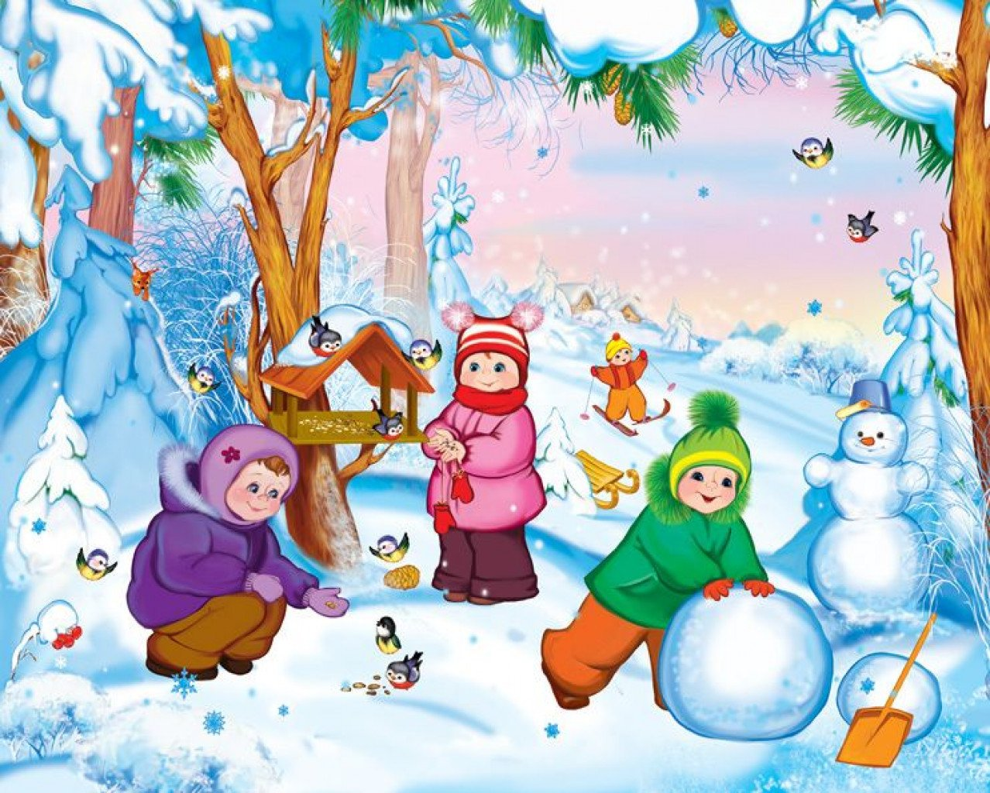

Народные приметы Весны
Народные приметы весны предупреждают, - если в марте снегу нанесет, значит апрель водой смоет.
-Апрельский цветок ломает ледок.
-Если черемухи взбелеют — значит погода будет плохая, холодов навеют.
-Когда в марте первый гром грянет при северном ветре –
к холодной весне, при восточном ветре - к сухой и теплой, при южном - к теплой.
-Если ранней весной сверкает молния, однако грома не слышно — значит лето будет сухое.
-Когда Дуб развертывается - холод стоит.
-Длинные сосульки весной- к долгой весне и плохой погоде.
-Если радуга высокая и появилась в середине дня — значит дождя в этот день уже не будет.
-Низкая полуденная радуга - предвестник большого ливневого дождя.
-Радуга после дождя означает, какая бы она ни была - крутая или пологая - остаток дня будет хорошим и ясным.
-Багровые зори ночью - к ветрам днём.
-Много хрущей - примета предсказывает засуху.
-Когда снег бойко тает и вода бежит сильным ручьём –
это к мокрому лету по приметам.
-Снег тает с северной стороны от муравейника - лето теплое
и долгое; с южной стороны - холодное и короткое.
-Ранний прилет грачей и жаворонков - к теплой весне.
-Март с водой, апрель с травой.
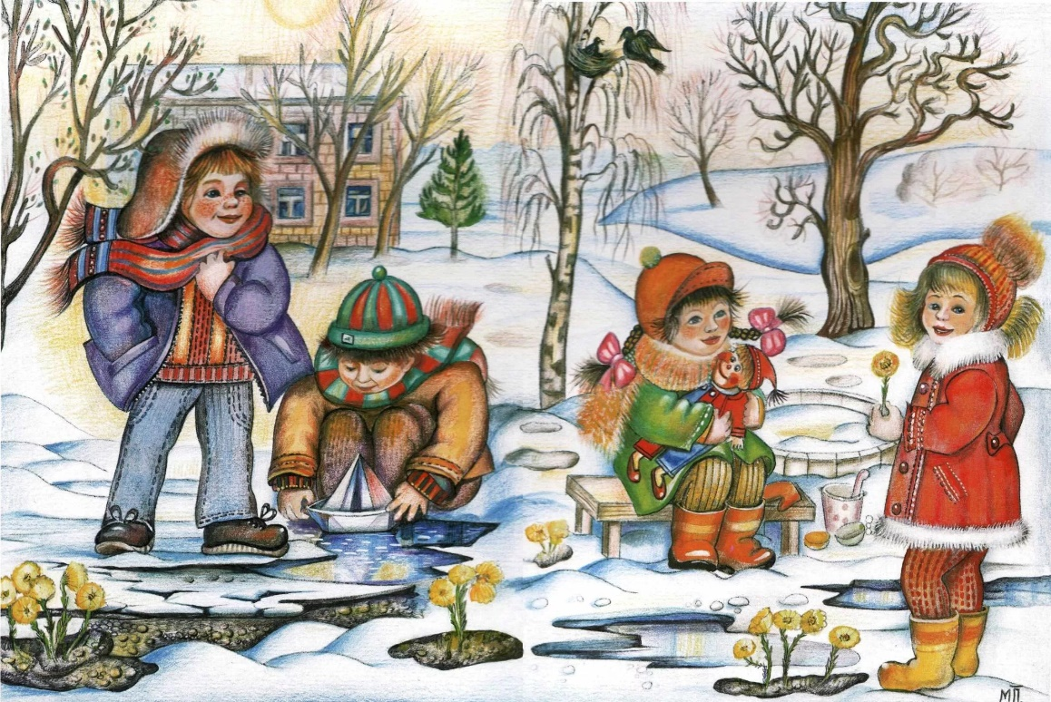

Народные приметы Лета
-Если степные луни устраивают свои гнезда на сырой окраине болота - будет засуха.
-Если дуб распускается раньше ясеня, а береза - раньше ольхи,
то это примета сухого лета и наоборот.
-Обильное выделение березового сока в апрельские дни –
к дождливому лету.
-Если ласточки строят гнезда на солнечной стороне дома – к холодному лету.
-Перед сильным дождем кроты выбираются из нор.
-Появление на поверхности земли дождевых червей - к дождю.
-Если рано утром пчелы дружно отправляются на медосбор - будет ясный день, сидят на прилетных досках - быть дождю.
-В небе спозаранку звенит колокольчиком жаворонок, высоко летают стрижи и ласточки, мелодично поет зяблик, парит величественно коршун, а чайка села на воду - будет хорошая погода - по любой из этих примет.
-Щурки золотистые массированным налетом охотятся за пчелами - по приметам плохая погода, будет дождь.
-Перед дождем куры тщательно ощипываются, гуси и утки подолгу плещутся в водоемах, кричат и смазывают перо жиром, петухи среди белого дня заводят перекличку по селу. В это время не стрекочут кузнечики, не подают признаков жизни сверчки, муравьи старательно заделывают входы-выходы в муравейниках. Быть дождю.
-Если бабочка-крапивница в ясную тихую погоду начинает прятаться в защищенном от ветра месте, а иногда залетает
в помещение - через 2-3 часа жди грозу или сильный дождь.
-Ветви елей поднимаются вверх, а чешуйки шишек плотно прилегают; никнут белые цветки лугового сердечника, чистотела, а кувшинки, одуванчики закрывают цветки - скоро будет дождь.
-Перед дождем сильно пахнут цветки донника, жимолости, а листья клена начинают "лить слезы" у основания корешков.

-Приход грозы можно определить даже за несколько дней по небу, где начинают высоко появляться тонкие прозрачные полоски перистых облаков - верный признак ненастья и плохой погоды, громких гроз.
-Солнце перед грозой всегда мутное, спрятанное за пелену, ощущается удушливый зной, а на горизонте появляется полоса облаков, слившихся в темную сплошную массу.
-Если туман с вечера опускается вниз и ложится на землю, то завтра не будет дождя. Если туман поднимается вверх от земли или воды - будет очень жарко.
-Облака плывут высоко - к хорошей погоде.
-К ночи холодно, северный ветер, нет росы - к ненастью.
-Глухой гром - к тихому дождю, резкий к ливню.
-Гнилушки в жаркий день влажными стали - к дождю.
-Теплые ночи - к большому медосбору.
-Сильная роса - к ведру, сухорос - к дождю.
-Если гром гремит отрывисто и непродолжительно - жди ясной погоды; беспрерывно - будет град;
при дождливой погоде - жди длительного похолодания.
-Вечерний лес теплее поля - к теплой, ясной погоде.
-Если мошкара вечером "толчет мак" (собирается в воздухе столбиками) - к ведру.
-Сверчок кричит - на хорошую погоду, молчит - на дождь.
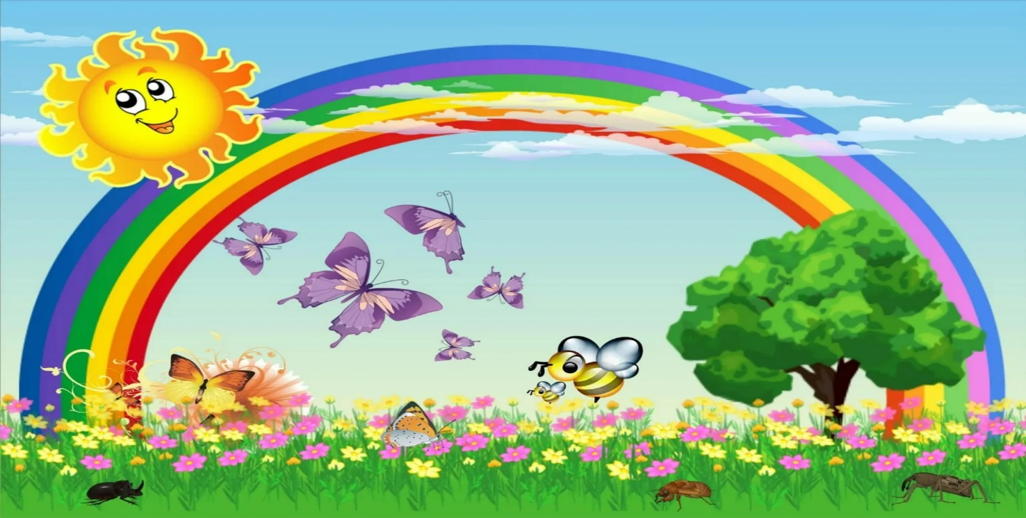

Народные приметы Осени
-Если птицы задерживаются - в родных краях дольше обычного, то, согласно народным приметам, стужа придет не скоро.
-Рано осенью много снега- - к ранней весне.
-Если белка строит гнездо низко - к морозной зиме, если высоко - к теплой.
-Когда в лесу мало рябины, - то осень будет сухая, а когда много - дождливая.
-Когда тучи небесные слишком опускаются к земле –
значит к ненастью.
-Облака редкие - будет ясно и холодно.
-Если орехов много, а грибов нет - зима будет снежная и суровая.
-При заходе солнца затягивает небо с севера - к ветру.
-Закат солнца желтый, золотистый или розовый -то по приметам будет хорошая погода.
-Звезды яркие - к хорошей погоде, тусклые - к дождю.
-Толстые кучевые облака ходят низко - к ненастью, высоко –
к ведру.
-В осеннее ненастье семь погод на дворе - сеет, веет, кружит, мутит, ревет, сверху льет и снизу метет.
-Коли дует северный сердитый ветер - будет стужа недалече, южак подул - к теплу, западный - к мокроте, восточный к дождю.
-Если в октябре лист с дерева не чисто спадает - жди строгой зимы.
-Пока лист с вишен не опал,- сколько бы снега не выпало, оттепель его сгонит.
-В ноябре тепло морозу - не указ.
-Если утка сидит еще на воде и не улетает - даже в холодный дождь, то хорошая погода еще продержится долго.
-Иней на деревьях - к морозам, туман - к оттепелям.
-Лебеди летят на юг поздно - осень будет долгой и теплой.
-Если осенью снега нанесет рано, - то и весна будет ранняя.
-Гуси полетели - скоро быть снегу.
-Дневной снег не лежит - первый прочный снег выпадает ночью.
-Когда в ноябре небо заплачет, - то следом за дождем и зима придет.

-Большие муравьиные кучи к осени -предсказывают по приметам на суровую зиму.
-Появление комаров поздней осенью - к мягкой зиме.
-Пчелы осенью плотно заделывают леток прополисом –
на холодную зиму, оставляют его открытым - к теплой зиме.
-Осиновые листья ложатся лицом вверх - по примете к холодной зиме, ежели изнанкой к верху - зима теплая будет.
-Сырое лето и теплая осень - к долгой зиме.
-Осенний иней - к сухой, солнечной погоде.

